De oliefant in de kamer

Plaatjes bij inspraakbijdrage commissie FED 25 november agendapunt 9

Figuur 1 Bron: https://mn350.org/understanding350/

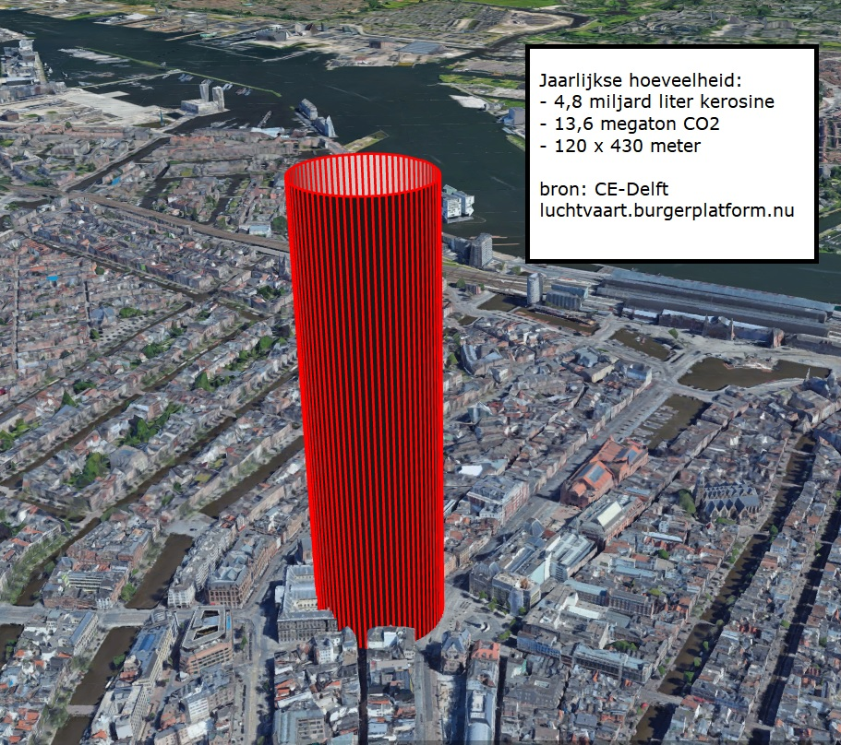

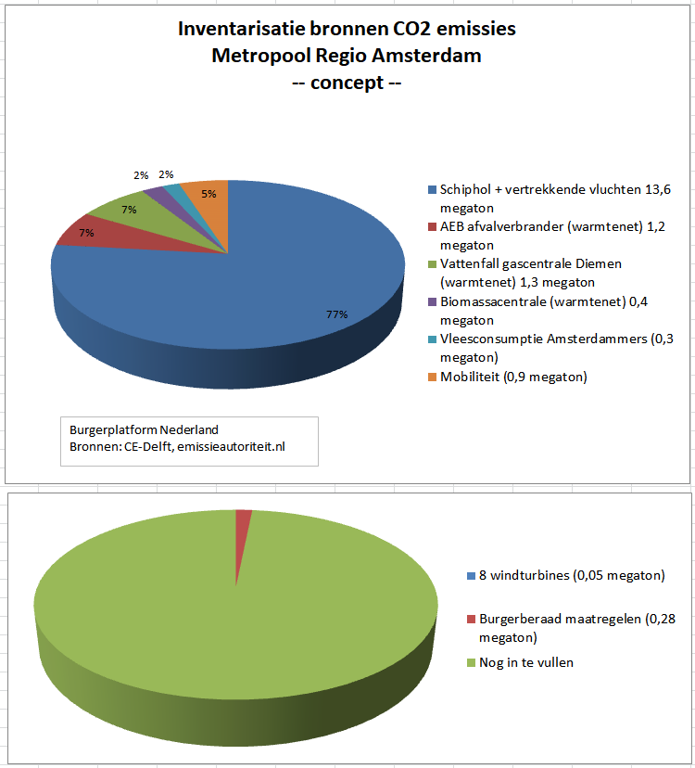

drs. Harmen Bos
info@burgerplatform.nu
06 533 879 66

